מסמך מצב (גיא פורת)

סיום קוד: כן. הקוד שלם רץ ופועל.

בדיקות: הקוד יחסית בדוק.  
1. ניסיתי להכניס קלטים שונים לכל השדות, חוקיים ולא חוקיים.

2. ניסיתי להפעיל את כל הפיטצרים בו זמנית וראיתי שזה לא מאפשר.  
ניסיתי לצאת מהתוכנה תוך כדי כל שלב ובזמן שכל אחת מהפעולות עובדת ווידיתי שהיציאה מתבצעת בצורה טובה.

3. ניסיתי לטעון שמירות לא תקינות וראיתי שלא קורס ושיש הודעת שגיאה כמו שצריך.

4.הרצתי את התהליך מההתחלה עד הסוף של אימון, משחק וצפייה בגרפים בטנסורבורד וראיתי שעבד חלק ללא שגיאות.

:

1. אופציונלי – להתאים לעבודה בענן

2. לעדכן איפיון  
3. לסיים עיצוב תוכנה

תמונות:

מסך בחירת משחק (במקום הריבוע הסגול יהיה פוסטר של המשחק, לא היה לי כוח לשים תמונות אז כרגע שמתי שם תמונות שיצרתי עם הצייר של מלבנים בצבעים שונים ) 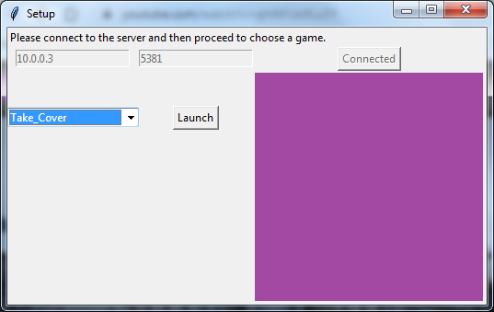

מסך אימון:

